В результате отлова были пойманы собаки в с. Куниб и в с. Пыелдино.
В случае опознания своих питомцев просим писать в личные сообщения https//vk.com/id570750378 или звонить по тел.89048619432

С. Куниб
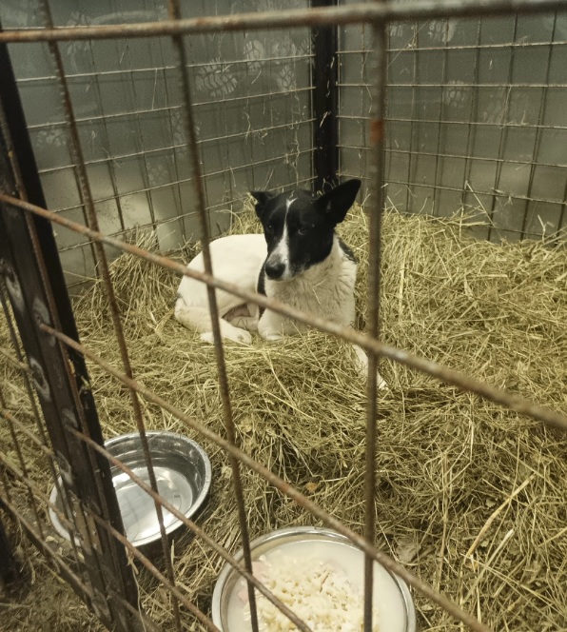

С. Пыелдино
